Efemérides mes de octubre
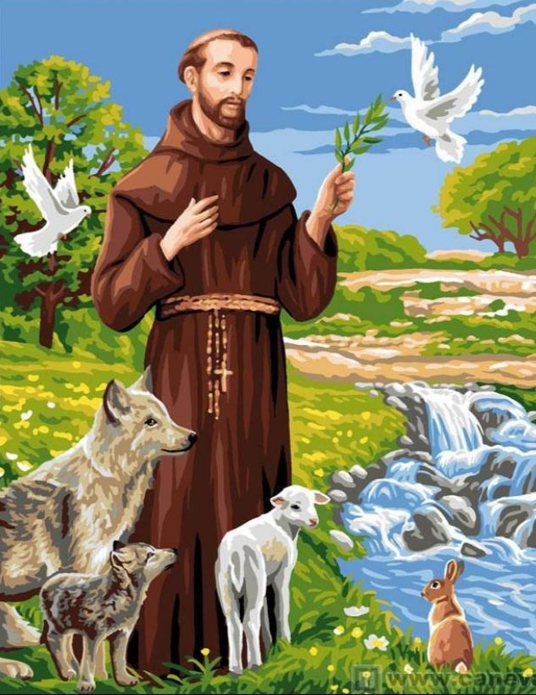
4 de octubre “Día de San Francisco de Asis”
“Día mundial de los animales”

- Busca, lee y selecciona la información
sobre San Francisco de Asis.
- Responde
a) Escribe datos de San Francisco de Asís: fecha de nacimiento, donde nació, su infancia.
b) ¿Qué fue lo más importante que hizo San Francisco de Asís?
c) ¿Que se le pide a San Francisco de Asís?
d) ¿Qué tiene que ver San Francisco de Asís con los animales?
e) ¿Cuáles son los milagros de San Francisco de Asís?
3- Si tienes mascota y quieres pedir por ella, reza la oración... Busca y escribe la oración para los animales de San Francisco de Asís.
- Hay una oración de San Francisco de Asís muy bonita “Oración por la paz” Busca, escríbela y rézala en familia.
a) Francisco nació en Asís, Italia en 1181 ó 1182. Su padre era comerciante y su madre pertenecía a una familia noble.
b) Lo más importante para él era estar cerca de Dios. Su vida de oración fue muy profunda y era lo primordial en su vida. Fue fiel a la Iglesia y al Papa. Fundó la orden de los franciscanos de acuerdo con los requisitos de la Iglesia y les pedía a los frailes obedecer a los obispos.
c) Se le pide por los animales, ecologistas y veterinarios.
d) Existen muchísimas anécdotas de la conexión tan especial que San Francisco de Asís tenía con los animales. Cuenta la historia, que todas las especies lo escuchaban y obedecían sus órdenes, entre ellas las golondrinas, que lo seguían en bandadas y formaban una cruz por encima del lugar donde él predicaba
e) Los milagros que se le atribuyen a este santo son muchos y fantásticos: La sanación del leproso: San Francisco lavó la piel de un hombre con lepra. También rezó para que el demonio que lo atormentaba se alejara y dejara libre su alma. Entonces la piel del leproso comenzó a sanar, y su alma también.
Una mujer, en la misma ciudad de Nardi, recuperó la vista justo en el momento en que Francisco hizo la señal de la cruz.

3)
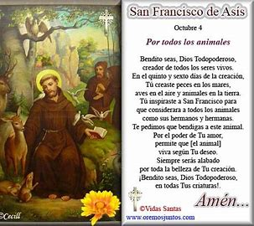
4)

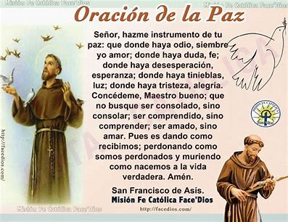

12 de octubre “Día del respeto a la diversidad cultural”
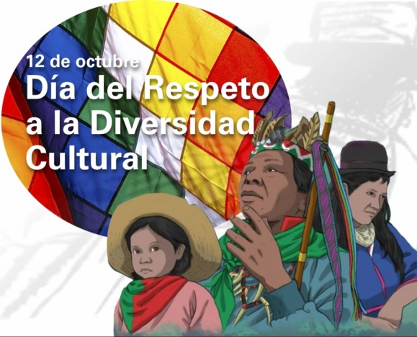
Hasta 2010 la fecha fue conocida como el “Día de la Raza” y conmemoraba la llegada de Cristóbal Colón a América. Sin embargo, en 2010, en nuestro país, cambia su denominación por la del “Día del Respeto a la Diversidad Cultural”

- Busca, lee y selecciona la información para luego responder:

- ¿Por qué el 12 de octubre se celebra el Día del Respeto a la Diversidad Cultural?
- ¿Qué significa el día de la diversidad cultural?
- ¿Qué es la diversidad cultural? Da un ejemplo
- ¿Por qué es tan importante la diversidad cultural?
- Busca y escribe el concepto de RESPETO.
- Escribe 3 ejemplos donde se respeta y 3 ejemplos donde la está presente el respeto.
- ¿Cuál es la importancia del respeto a la diversidad cultural?

- Ilustra sobre el “Día del Respeto a la Diversidad Cultural”

- El.12 de octubre se celebra en la República argentina el “Día del Respeto a la Diversidad Cultural”, una fecha que promueve la reflexión histórica, el diálogo intercultural y el reconocimiento y respeto por los pueblos originarios
.
- El Día del Respeto a la Diversidad Cultural, promueve así el análisis y reflexión histórica, el diálogo intercultural, el reconocimiento y respeto por los pueblos originarios que se encuentran en el territorio de lo que hoy es la Nación Argentina.

- La diversidad cultural es la variación natural entre cultura y persona Ejemplo Diversidad lingüística, que consiste en la convivencia de distintas lenguas y dialectos dentro de una misma unidad territorial.

- La diversidad cultural es importante porque en nuestros países, lugares de trabajo y escuelas cada vez hay más grupos de distintas culturas, razas y etnias. Podemos aprender unos de otros, pero primero, tenemos que comprendernos unos a otros también. Aprender sobre otras culturas nos ayuda a entender diferentes perspectivas dentro del mundo que vivimos.
También ayuda a disipar estereotipos negativos y prejuicios personales sobre diferentes grupos. Además, la diversidad cultural nos ayuda a reconocer y respetar “maneras de ser” que no son no obstante como la nuestra. Así que cuando interactuamos con otros construimos puente de confianza, respeto y comprensión entre culturas.

e) RESPETO: Miedo, recelo ante algo o alguien, Manifestación de acatamiento que se hace por cortesía.

f) 1. Respeto al prójimo: respetar los derechos de los demás y tratarlos con educación.

2. Respeto a la naturaleza: cuidar la naturaleza y no dañarla.

3. Respeto a los animales: no maltratar a los animales, ni abandonarlos, por el contrario, cuidarlos y protegerlos.
g) El respeto por la diversidad va más allá de la tolerancia y la
comprensión, pues implica reconocer y promover activamente el valor
igualitario de todas las personas.
2
